**Лекція 4**

**Добутки векторів: скалярний, векторний, змішаний та їх застосування**

4.1. Скалярний добуток

Скалярним добутком двох векторів  і  називають число, що дорівнює  - добутку довжин  цих векторів на косинус кута між ними.  
Скалярний добуток векторів  і  будемо позначати (, ).  
Скалярний добуток двох векторів можна виразити через ортогональну проекцію на напрям. Якщо вектор  ненульовий, то скалярний добуток векторів  і  буде добутком довжини вектора  і ортогональної проекції вектора  на напрям вектора : . Аналогічно при  маємо рівність .  
Дослідимо знак скалярного добутку (,):

-  ;  
-  ;  
-  .

Властивості скалярного добутку:  
1 . Скалярний добуток є комутативним : .  
Властивість безпосередньо випливає з визначення, оскільки скалярний добуток не залежить від порядку множників.

2 . ;  
3 .  ;  
4 . Величину називають скалярним квадратом вектора  
. Властивість скалярного квадрата: , причому  тільки при . Дійсно, .

◄Приклад 4.1. Знайти довжину вектора , якщо .  
Розв’язання. Обчислимо скалярний квадрат вектора :

.

Отже, .►

◄Приклад 4.2.  У трикутнику *ABC* кут при вершині *А* дорівнює 120 °, а довжина сторони *АС* в три рази більше відстані між вершинами *А* і *В*. Знайти гострий кут  між стороною *ВС* і медіаною *АМ* трикутника.  
Розв’язання. Кут між *ВС* і медіаною *АМ* (рис. 4.1) дорівнює куту між векторами  і . Косинус кута виражається через скалярний добуток цих векторів і їх довжини за допомогою формули: .

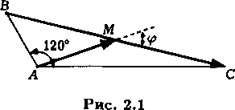

Рис 4.1. Рисунок до задачі 4.2.

Нехай . Тоді , і оскільки, , то , і тому





Обчислимо довжини векторів  і :







Отже, .

Оскільки .►

Нехай вектори  і з  задані своїми координатами в ортонормованому базисі : . Обчислимо скалярний добуток:

,  
оскільки .

Таким чином, , тобто скалярний добуток векторів в ортонормированномy базисі дорівнює сумі попарних добутків однойменних координат.

Критерій ортогональності векторів  і :

.

Косинус кута між векторами:  
 .

У випадку, коли  і належать простору і відомі координати цих векторів в ортонормированном базисі : , справедливі формули, аналогічні простору :

* для скалярного добутку: ;
* для критерію ортогональності: ;
* для косинуса кута між ненульовими векторами:

.

◄Приклад 4.3. Знайти значення параметра *t* , при якому вектори , що задані своїми координатами в ортонормированном базисі, будуть ортогональними.  
Розв’язання. Використовуючи критерій ортогональності векторів, отримуємо рівняння:.►

4.2. Векторний добуток

Векторним добутком двох векторів  і називається вектор такий, що: а) , де ;

б)  і ;

в) якщо  то вектори    утворюють праву трійку.

Впорядкована трійка некомпланарних векторів називається правою, якщо з кінця третього вектора найкоротший поворот від першого вектора до другого здійснюється проти обертання годинникової стрілки.

Згідно з умовою а), вектор  тоді і тільки тоді, коли вектори  і  колінеарні. В окремому випадку, коли який-небудь із векторів ( чи ) є нуль-вектором, то вони колінеарні, і як наслідок, . Якщо  то  чисельно дорівнює площі паралелограма, побудованого на векторах  і  проведених із спільного початку (рис. 4.2).

Векторний добуток позначається ( або )

**Властивості векторного добутку.**

1. Векторний добуток двох векторів не має комутативної (переставної) властивості. Для векторного добутку справджується рівність



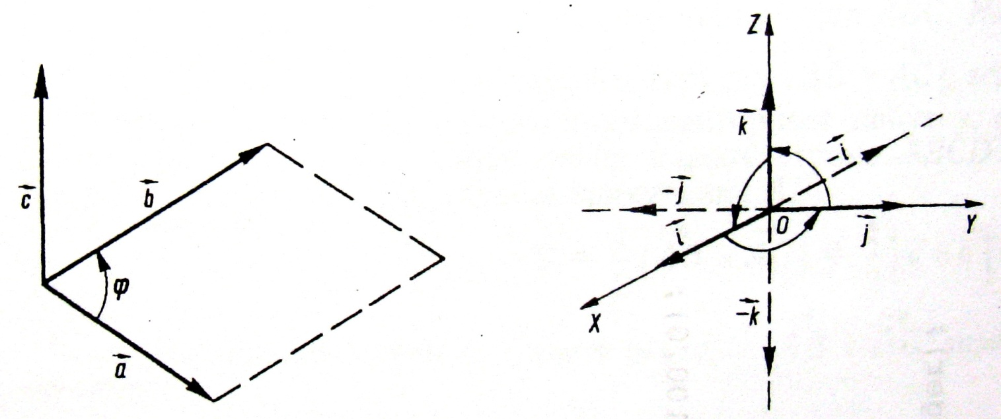Рис. 4.2. Векторний добуток Рис. 4.3. Векторний добуток одиничних

векторів

2. Розглянемо векторний добуток одиничних векторів координатних осей (ортів) (рис. 4.3). Згідно з означенням векторного добутку знаходимо



 

 

 

3. Векторний добуток має розподільну властивість відносно скалярного множника: 

4. Векторний добуток має розподільну властивість відносно векторного множника: 

5. Векторний добуток у координатній форма. Нехай задано вектор

 

у прямокутній системі координат з ортами    Знайдемо векторний добуток цих векторів: 







Враховуючи властивість 2, дістанемо:





Отже, проекції вектора  на координатні осі дорівнюють

пр

=пр

=пр

Тоді для знаходження векторного добутку двох даних векторів маємо формулу



◄**Приклад 4.4.** Знайти векторний добуток  і 

**Розв’язання**: Маємо



**Відповідь:** 

**Застосування векторного добутку**

1. **Обчислення площі трикутника.**

Нехай дано трикутник з вершинами у точках   і Знайдемо площу трикутника *АВС* . Розглянемо два вектори  і , що збігаються із сторонами трикутника *АВС* (рис. 2.4). Модуль векторного добутку, згідно з означенням,

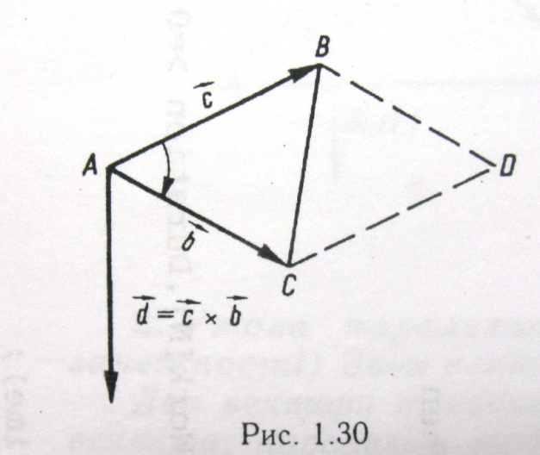

Рис. 4.4.

дорівнює площі паралелограма  Тоді площа трикутника : . Знайдемо вектори і :



.

Тоді площа трикутнику



Розглянемо вектор , який дорівнює добутку векторів  і 





Проекція вектора  на координатній осі будуть

 

, а довжина 

Тоді площа трикутника можна записати у вигляді

.

Розглянемо окремий випадок, коли трикутник лежить в одній з координатних площин, наприклад у площині  При цьому  а проекції вектора  дорівнюють відповідно

  

Площа трикутника, який лежить у площині  з вершинами в точках

  і  дорівнює



Визначник другого порядку в останній формулі можна записати у вигляді визначника третього порядку:

 Тоді площа трикутника може бути виражена формулою: .

Аналогічно можна записати формули площ трикутників, які лежать у координатних площинах  і .

◄**Приклад 4.5.** Знайти площу трикутника, вершини якого розміщено в точках ,  і .

**Розв’зання.** Маємо 

тоді

 (кв. од.).

**Відповідь**: 

◄**Приклад 4.6.** Знайти площу трикутника, побудованого на векторах  і  за умови, що , , а кут .  
**Розв’язання:**



. Тому  
.

**Відповідь:** (од. кв.)

1. **Умова паралельності (колінеарності, або лінійної залежності) двох векторів.**

Два вектори тривимірного простору, що відмінні від нуль-вектора, паралельні тоді і тільки тоді, коли їхній векторний добуток дорівнює нуль-вектору.

а) Нехай вектори  і  паралельні, тоді , де  – деяке дійсне число, або



Тоді 

б) Нехай векторний добуток , тоді , тобто .

1. **Момент сили відносно полюса**

Відомо, що момент сили  відносно полюса (точки) *О* дорівнює

векторному добутку радіус-вектора точки прикладення сили на вектор сили (рис. 2.5, а,б): 

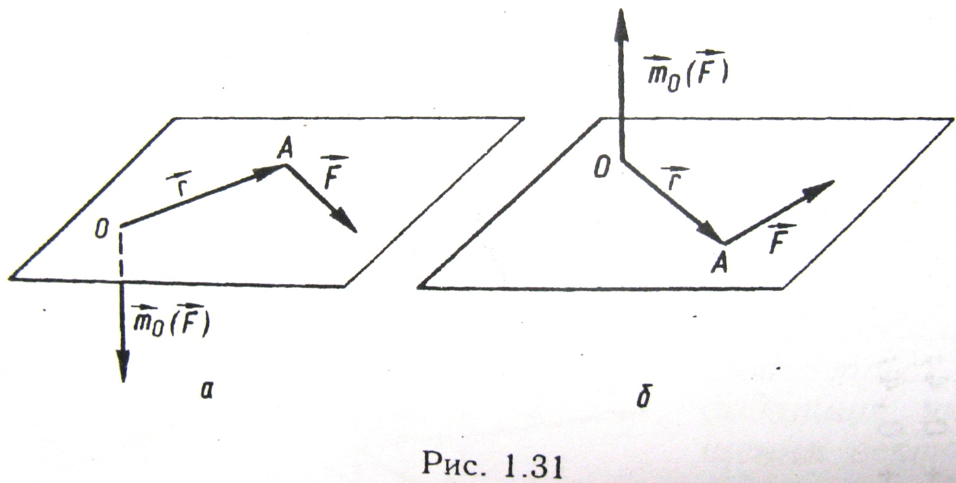

Рис. 2.5. Момент сили.

◄**Приклад 4.7.** Знайти всі вектори, що ортогональні векторам  і .   
**Розв’язання**. Вектори  і  неколінеарні, оскільки їх координати непропорційні. Тоді існує єдина площина, що містить ці вектори. Шукана множина векторів, що ортогональні даними, збігається з множиною векторів, що перпендикулярні зазначеній площині, а ця множина збігається із множиною векторів, колінеарних векторному добутку



**Відповідь:**  де .

**4.3. Добуток трьох векторів**

Послідовність множення трьох векторів   і  можна здійснити різними способами.

**1.** Можна два перших вектори  і  перемножити скалярно, а потім знайдене число помножити на третій вектор . При цьому вектор  буде колінеарний вектору , тобто  де . Очевидно, що 

**2.** Можна вектори  і  помножити векторно і знайдений вектор  помножити скалярно на вектор : 

В результаті дістанемо число, яке називається **змішаним добутком трьох векторів.**

**3.** Можна два вектори  і  перемножити векторно і знайдений вектор  помножити векторно на третій вектор . Дістанемо вектор ,який називається **подвійним векторним добутком даних трьох векторів:** 

**4.3.1. Змішаний добуток і його властивості**

**Властивості змішаного добутку.**

1. Розглянемо три вектори ,  і , які не лежать на одній площині.

Побудуємо на цих векторах, як на ребрах, що виходить із однієї точки, паралелепіпед. Знайдемо об’єм паралелепіпеда: 

де *Q* – площа основи, а *Н* – висота. Згідно з означенням векторного добутку двох векторів, 

Висота паралелепіпеда *Н* дорівнює модулю проекції вектора на вектор  : , де  – одиничний вектор векторного добутку .

Таким чином, Отже, геометрично змішаний добуток трьох векторів   і  взятий за абсолютною величиною, є об’ємом паралелепіпеда, побудованого на векторах, які перемножуються, як на ребрах, що виходять з однієї точки.

2. Змішаний добуток трьох векторів додатний, якщо розміщення векторів відповідає правій системі координат, і від’ємний, якщо розміщення векторів відповідає лівій системі координат.

Таким чином:





3. Три вектори   і , відмінні від нуль-вектора, лежать на одній і тій самій площині, тобто є лінійно залежними, тоді і тільки тоді, коли їхній змішаний добуток дорівнює нулю.

4. Нехай задано три вектори в координатній формі:

  

Тоді їхній змішаний добуток



Як відомо,

  

Отже,



Таким чином, змішаний добуток векторів, заданий в координатній формі, дорівнює



Можна записати у вигляді  де знак «+» треба брати тоді, колі значення визначника додатне, і знак «–» тоді, коли це значення від’ємне. Якщо вектори  ,  задано координатами їхніх початку і кінця, тобто точками , ,  , то 

Умову компланарності трьох векторів можна записати у вигляді



або 

Аналогічно знаходимо умову приналежності чотирьох точок , ,   тривимірного простору однієї і тій самій площині (рис. 2.6). Дані точки лежать в одній площині, якщо вектори   ,  лежать у тій самій площині, а це буде тоді й тільки тоді, коли або



5. Розглянемо застосування змішаного добутку векторів до обчислення об’єму трикутної піраміди. Нехай вершини трикутної піраміди (рис. 2.6) лежить у точках , ,  і .

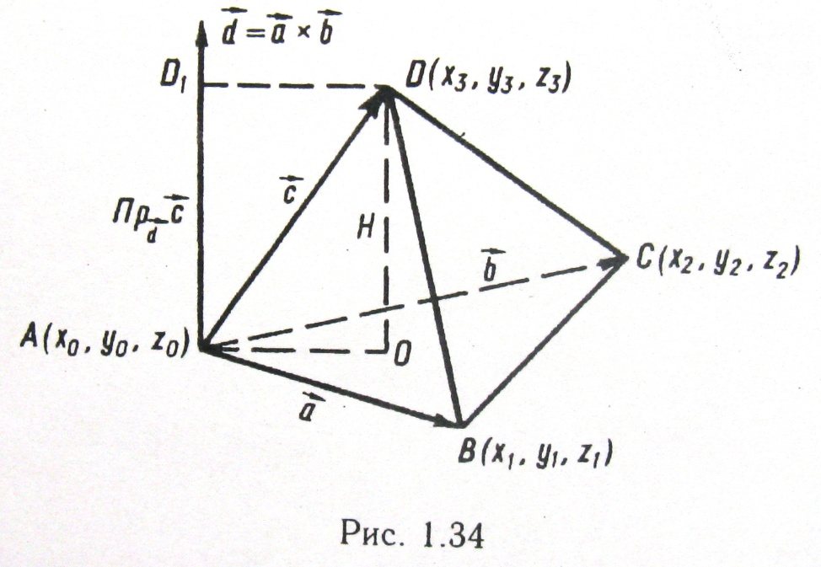

Рис. 4.6.

Площа трикутника  (основи піраміди) позначимо через *Q*, а її висоту |*DO*| – через *Н*. Об’єм піраміди . Знайдемо вектори:



Тоді

 а 

Таким чином,



Тобто об’єм трикутної піраміди дорівнює 1/6 модуля змішаного добутку векторів, які збігаються з ребрами піраміди, що виходять з однієї і тієї самої вершини:



◄**Приклад 4.8.** Визначити, чи будуть лінійно залежними вектори

  

**Розв’язання.** Обчислимо змішаний добуток векторів   і 



тобто дані вектори лінійно залежні.

**Відповідь**: лінійно залежні.

**4.3.2. Подвійний векторний добуток**

Трьом векторам ,  і  можна поставити у відповідність вектор, що дорівнює . Цей вектор називають **подвійний векторним добутком** векторів ,  і . Подвійний векторний добуток зустрічається в механіці і фізиці.

Подвійний векторний добуток виражається через лінійну комбінацію двох або трьох своїх множників за формулою:

.

Доведення. Позначимо через різницю лівої і правої частини цієї рів­ності

.

Нам достатньо показати, що .

Припустимо, що вектори  і  неколінеарні. Тоді їх векторний добуток не дорівнює нульовому вектору і ортогональний ненульовому вектору . Вектори , ,  утворюють правий ортонормований базис в  (це відображено в означен­нях). У цьому базисі справедливі наступні співвідношення:

, , ,

і тому , .

Крім того, , .

У результаті бачимо, що й у випадку неколінеарних векторів  і  виконується рівність

.